Umwelt im Unterricht
www.umwelt-im-unterricht.de

Arbeitsmaterial (Grundschule)
Tiere in der Nordsee (Basisvariante)
Die Schüler*innen informieren sich anhand von Texten über unterschiedliche Tiere, die in der Nordsee leben, und erstellen Steckbriefe über sie. Anschließend erfahren sie mithilfe von Infografiken, wie sich die Zusammensetzung der Arten in der Nordsee verändert hat.
Hinweise für Lehrkräfte
Was gehört noch zu diesen Arbeitsmaterialien?
Die folgenden Seiten enthalten Arbeitsmaterialien zum Thema des Monats „Meere in der Klimakrise“ von Umwelt im Unterricht. Zum Thema des Monats gehören Hintergrundinformationen, ein didaktischer Kommentar sowie ein Unterrichtsvorschlag.
Sie sind abrufbar unter:
https://www.umwelt-im-unterricht.de/wochenthemen/meere-in-der-klimakrise
Inhalt und Verwendung der Arbeitsmaterialien
Die Materialien werden für den Unterrichtsvorschlag „Was bedeutet der Klimawandel für die Tiere im Meer? (Basisvariante)“ verwendet. Sie enthalten kurze Texte zu Meerestieren, die typisch für die Nordsee beziehungsweise das Wattenmeer sind. Die Texte vermitteln, wie die Arten an Umweltbedingungen angepasst und in das Ökosystem eingebunden sind. Mithilfe des Steckbriefs können die Schüler*innen die Informationen aus den Texten ordnen und die Tierarten vergleichen. Auf dem Arbeitsblatt 8 ist dargestellt, wie sich die Zusammensetzung der Arten verändert hat. Die Schüler*innen werten die Veränderungen aus.
Neben der Basisvariante gibt es bei Umwelt im Unterricht auch einen Unterrichtsentwurf sowie dazugehörige Materialien in einer Variante für Fortgeschrittene.
Übersicht über die Arbeitsmaterialien
Arbeitsblatt 1: Die Miesmuschel 1
Arbeitsblatt 2: Die Strandkrabbe 3
Arbeitsblatt 3: Der Hering 4
Arbeitsblatt 4: Der Schweinswal 5
Arbeitsblatt 5: Der Seehund 6
Arbeitsblatt 6: Steckbrief 7
Arbeitsblatt 7: Neue Tiere in der Nordsee 8
Arbeitsblatt 8: Neue Tiere in der Nordsee 9
Quellen und Urheberrechtsangaben 10

Arbeitsblatt 1:
Die Miesmuschel
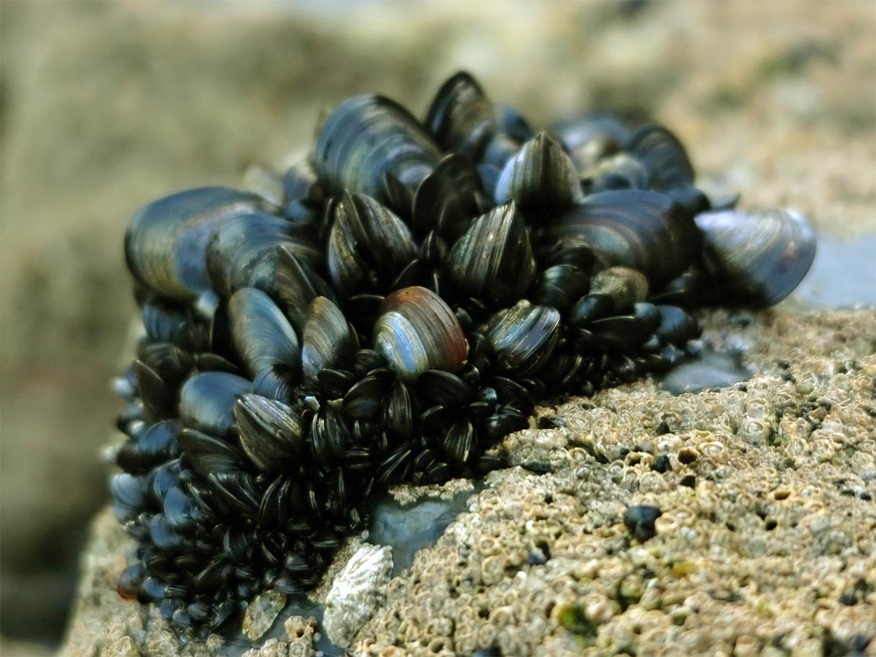
Die Miesmuschel siedelt auf festen Untergründen, zum Beispiel auf Steinen, Felsböden und Holzpfählen. Man findet sie aber auch auf sandigen Meeresböden. Miesmuscheln können sich mit Fäden festkleben. Dadurch können sie sogar in Brandungszonen leben, wo die Wellen brechen. An manchen Stellen leben viele Miesmuscheln zusammen und bilden Muschelbänke.
Miesmuscheln werden drei bis zehn Zentimeter groß. Sie ernähren sich von Plankton. Das sind winzige Tiere und Pflanzen, die im Wasser schweben. Die Muschen filtern sie aus dem Wasser heraus.
Die natürlichen Feinde der Miesmuschel sind Vögel, Fische, Robben, aber auch Seesterne. Miesmuscheln sind auch für Menschen essbar.
Die Miesmuschel ist für das Ökosystem sehr wichtig, da sie das Meerwasser filtert. Außerdem bieten Muschelbänke vielen anderen Lebewesen Nahrung, Schutz und Lebensraum. Muschelbänke helfen auch, die Küsten zu schützen, denn sie sind ein Hindernis für Wellen und starke Strömungen.

Arbeitsblatt 2:
Die Strandkrabbe
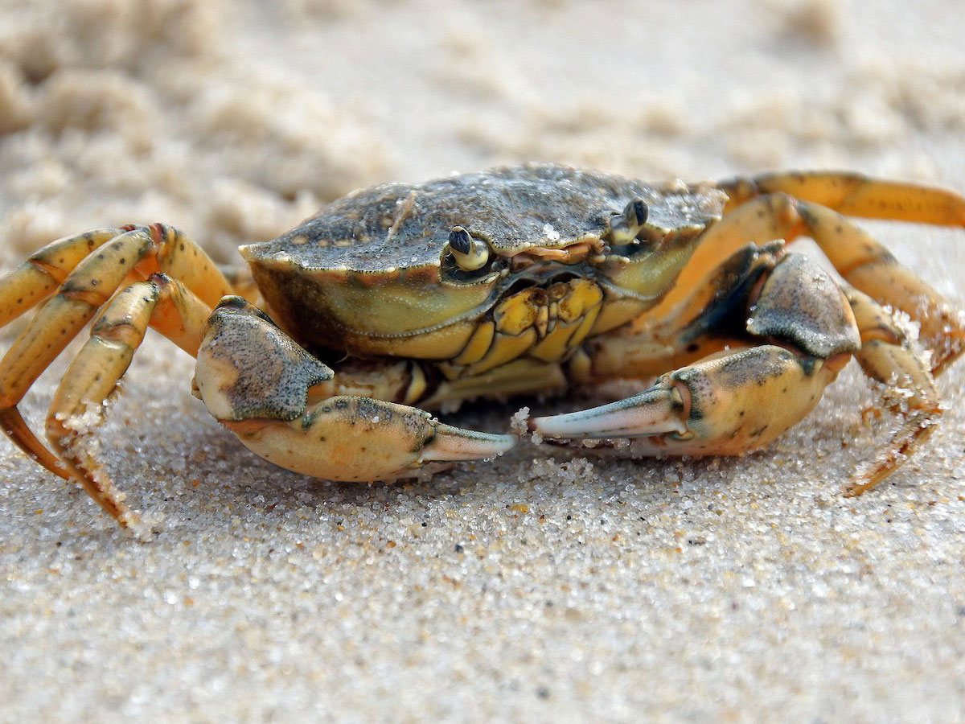
Strandkrabben leben in der Gezeiten- und Flachwasserzone. Das ist die Zone, aus der sich bei Ebbe das Wasser zurückzieht und die bei Flut wieder vom Wasser überspült wird. Strandkrabben können über und unter Wasser atmen. Man findet sie auch auf Muschelbänken und in Hafenanlagen.
Die Weibchen werden bis zu sieben Zentimeter groß, die Männchen über acht Zentimeter. Weil der Panzer nicht mitwächst, bilden die Tiere immer wieder einen neuen. Den alten Panzer werfen sie ab, wenn er zu klein wird.
Strandkrabben ernähren sich vor allem von kleinen Tieren des Bodens, wie Würmern, anderen Krebstieren oder Muscheln. Sie fressen auch kleine Fische. Natürliche Feinde der Krabben sind Vögel, Fische und größere Krebse. Auch für den Menschen ist die Strandkrabbe essbar.
Krabben reinigen das Wasser, denn sie filtern Bakterien und andere Kleinlebewesen heraus. Außerdem sind sie Nahrung für viele andere Meeres- und Küstenbewohner. Ursprünglich gab es Strandkrabben nur am Nordatlantik, aber weil die Tiere so anpassungsfähig sind, findet man sie heute fast auf der ganzen Welt. In viele Regionen sind sie mithilfe des Menschen gelangt, zum Beispiel im Ballastwasser von Schiffen.

Arbeitsblatt 3:
Der Hering
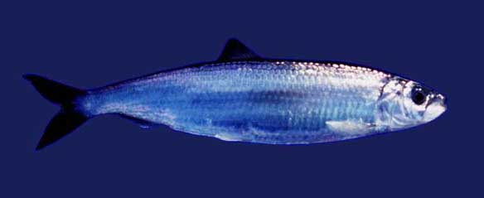
Heringe leben in großen Gruppen, die man Schwärme nennt. Sie leben im offenen Meer. Heringe sind sehr weit verbreitet, man findet sie in vielen Meeren.
Tagsüber ziehen sie sich in große Tiefen zurück, nachts schwimmen sie knapp unter der Wasseroberfläche. Ein Hering erreicht Längen von maximal 40 Zentimetern.
Der Hering ernährt sich von Plankton, den winzigen Pflanzen und Tieren, die im Wasser schweben. Diese filtert er aus dem Wasser. Der Hering frisst aber auch kleine Krebstiere oder Fischlarven.
Die natürlichen Feinde des Herings sind größere Fische, Seehunde, Wale und zahlreiche Vogelarten.
Für den Menschen ist der Hering einer der wichtigsten Speisefische.
Der Hering dient vielen anderen Arten als Nahrung. Daher ist er sehr wichtig für das Ökosystem des Meeres. Durch Umweltzerstörung und zu viel Fischfang gibt es in vielen Meeresgebieten immer weniger Heringe.

Arbeitsblatt 4:
Der Schweinswal
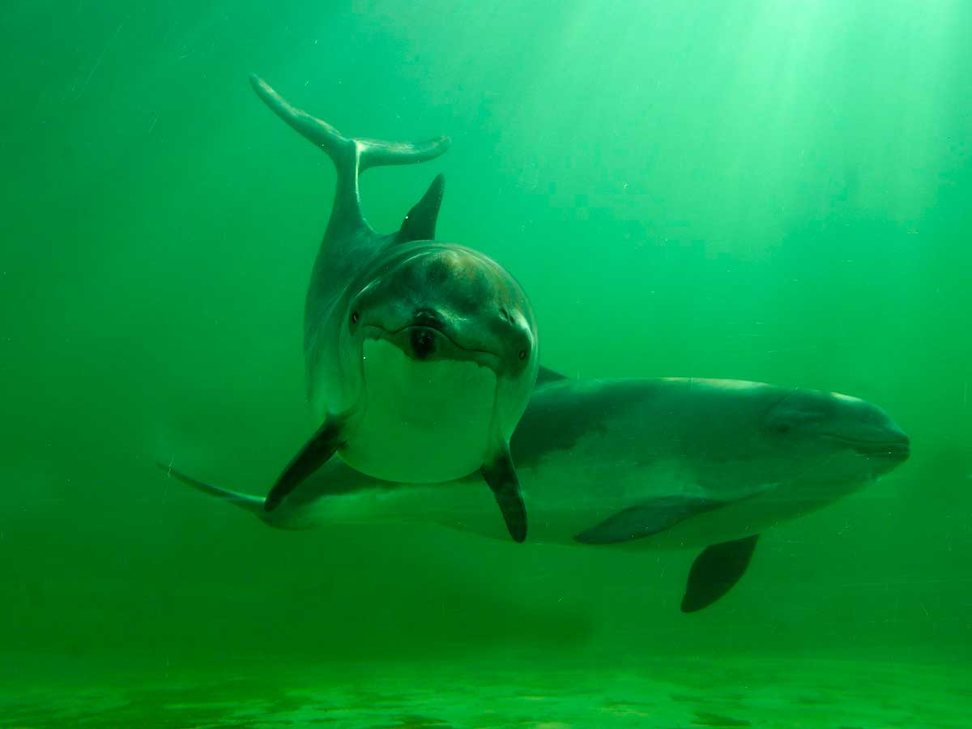
Schweinswale leben in flacheren Bereichen des Meeres, dort, wo das Wasser weniger als 20 Meter tief ist. Sie können nur kurz tauchen und müssen immer wieder an der Oberfläche Luft holen.
Der Schweinswal ist die kleinste Art von Walen in der Nordsee. Er wird bis 1,8 Meter lang und wiegt weniger als 100 Kilogramm. Der Schweinswal sieht einem Delfin ähnlich, hat aber eine kurze und flache Schnauze sowie eine rundere Rückenflosse.
Die Nahrung der Schweinswale besteht hauptsächlich aus Fischen. Sie jagen aber auch in Nähe des Meeresbodens und fressen dann Würmer, Schnecken und Krebse.
Natürliche Feinde des Schweinswals sind Haie und größere Wale.
Die Schweinswale sind in der Nordsee stark bedroht. Sie dürfen nicht gefangen werden. Doch beim Fischfang geraten sie oft mit in die Netze. Das ist lebensbedrohlich, denn Schweinswale müssen zum Atmen auftauchen. Viele sterben in den Fischnetzen, wenn sie nicht rechtzeitig befreit werden.
Auch die Umweltverschmutzung bedroht den Schweinswal in der Nordsee.

Arbeitsblatt 5:
Der Seehund
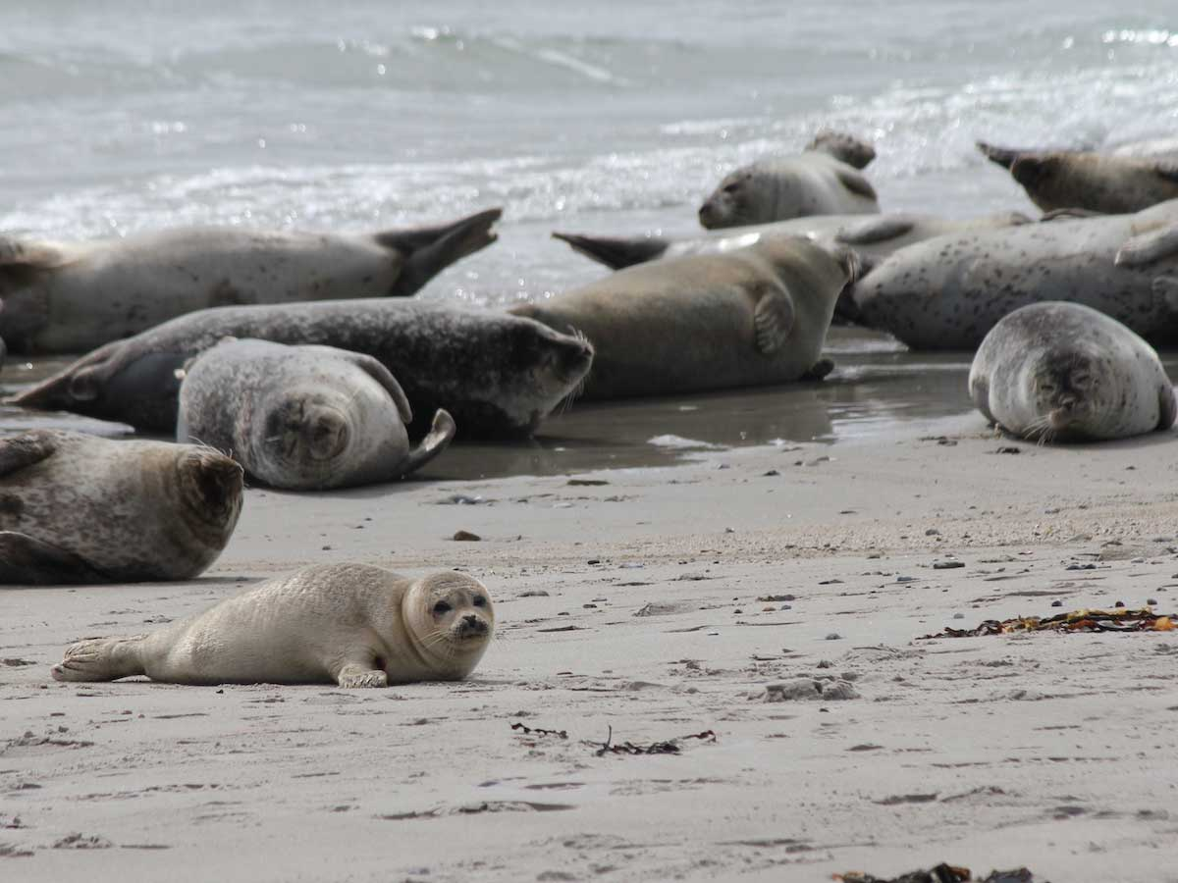
Der Seehund lebt in Küstengebieten. Manchmal findet man Seehunde an Felsen, oft auf Sandbänken oder an Stränden. Sie leben in großen Gruppen zusammen.
Seehunde können bis 30 Minuten lang tauchen und können bis in 200 Meter Tiefe gelangen. Männchen werden bis zu zwei Meter lang und 150 Kilogramm schwer. Weibchen sind etwas kleiner, sie werden bis zu 1,5 Meter lang.
Seehunde fressen Fische, Muscheln und Krabben. Oft jagen sie in Gruppen.
Seehunde verschlucken unter Wasser Fische und trinken dabei gleichzeitig.
Eine große Gefahr für den Seehund ist die Meeresverschmutzung. Auch die starke Fischerei ist ein Problem. Dadurch bleibt oft zu wenig Nahrung für den Seehund übrig. Die Jagd auf Seehunde ist verboten.

Arbeitsblatt 6:
Steckbrief
Male: So sieht das Tier aus.
Name:

__________________________________________________
Lebensraum:

__________________________________________________
Größe/Länge/Gewicht:

__________________________________________________
Was ist die Nahrung des Tieres?

__________________________________________________________________________________

__________________________________________________________________________________
Welche Feinde hat das Tier?

__________________________________________________________________________________

__________________________________________________________________________________
Besonderheiten:

__________________________________________________________________________________

__________________________________________________________________________________

__________________________________________________________________________________

Arbeitsblatt 7:
Neue Tiere in der Nordsee

In der Nordsee gibt es heute viele Tiere und Pflanzen, die es dort früher nicht gab. Sie kamen mit Zugvögeln oder Schiffen aus anderen Regionen der Welt. Manche wurden auch von den Menschen absichtlich eingeführt, zum Beispiel die Pazifische Auster. Sie wurde anfangs in abgesperrten Bereichen gezüchtet. Doch einige Austern sind in die Freiheit gelangt. Dort haben sie sich vermehrt, weil das Meereswasser durch den Klimawandel wärmer geworden ist.
Je besser sich die Arten an neue Lebensbedingungen anpassen können, desto höher ist die Wahrscheinlichkeit, dass sie dort überleben.

Aufgabe 1: Lies den Text und unterstreiche die wichtigsten Informationen.

Arbeitsblatt 8:
Neue Tiere in der Nordsee
Die Abbildungen zeigen, welche Meeresbewohner es früher im Wattenmeer der Nordsee gab und welche man heute dort findet.
Aufgabe 1: Vergleiche die beiden Bilder und beantworte die Fragen, indem du die richtige Antwort einkreist.
Gibt es in der Nordsee heute den Riff-Borstenwurm noch? ja / nein
Gibt es die Miesmuschel schon immer in der Nordsee? ja / nein
Gab es den Pazifischen Gespensterkrebs schon immer? ja / nein
Gab es die Pazifische Auster schon immer? ja / nein
Aufgabe 2: Denke dir weitere Fragen aus und stelle sie deiner Partnerin/deinem Partner.
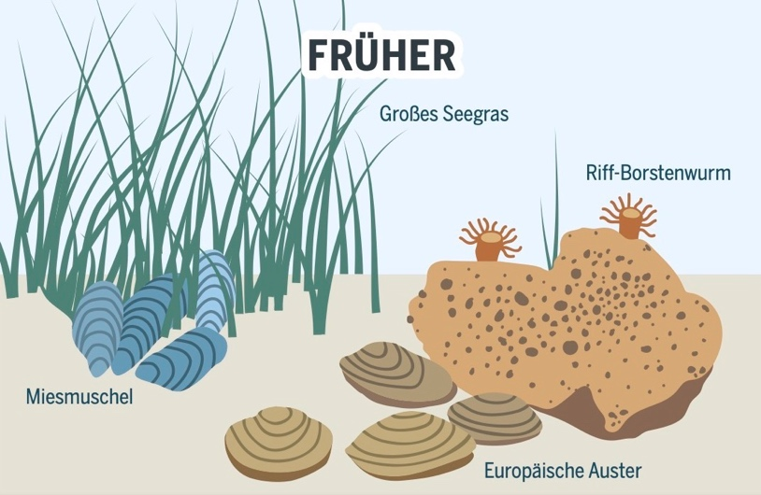
Blaue Schrift:
heimische Arten
Rote Schrift:
eingeschleppte Arten

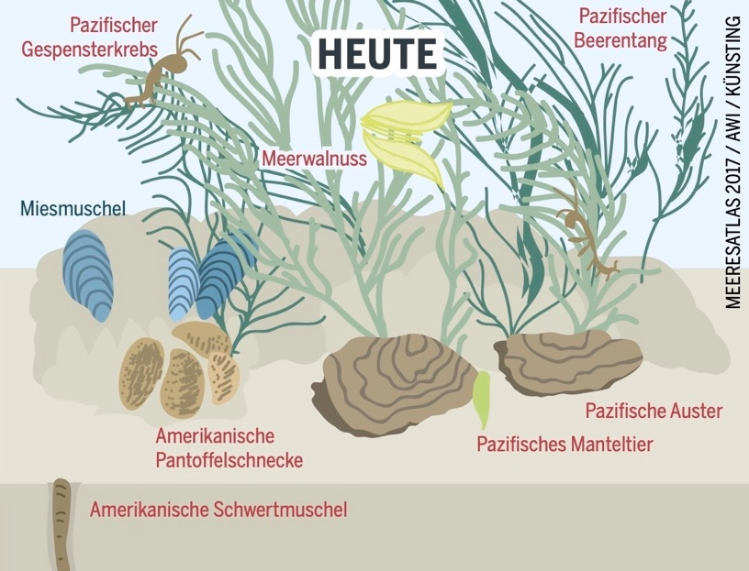

Quellen und Urheberrechtsangaben
Fotos
Miesmuschel: Inductiveload / Wikimedia Commons / Public Domain
Strandkrabbe: Jürgen Hamann / Wikimedia Commons / CC BY-SA 4.0
Hering: Kils / Wikimedia Commons / CC BY-SA 3.0
Schweinswal: Ecomare / Wikimedia Commons / CC BY-SA 4.0
Seehund: Maseltov / Wikimedia Commons / CC BY-SA 4.0
Arbeitsblatt 8, Neue Tiere in der Nordsee
Infografiken „Früher und Heute“ aus: Meeresatlas 2017, herausgegeben von Heinrich-Böll-Stiftung Schleswig-Holstein, Heinrich-Böll-Stiftung (Bundesstiftung), Kieler Exzellenzcluster „Ozean der Zukunft“ und Le Monde diplomatique. Online unter https://meeresatlas.org. Lizenz: CC BY 4.0

